
國發會龔主委率NextGen Telecom代表團首站抵美國矽谷
強化台美下世代通訊合作
發布日期：111年6月22日
發布單位：國家發展委員會
國家發展委員會龔明鑫主任委員應美國在台協會(AIT)邀請，率領由跨部會官方成員、法人機構及我國5G產業相關重點業者等共計41位，組成下世代通訊代表團(NextGen Telecom Delegation)於6月18日赴美訪問交流。首站抵達舊金山，除台美雙方共同召開NextGen Telecom圓桌交流會議外，亦拜會Google美國總部、與Google團隊交換意見，並藉此機會多方面強化與矽谷的產業及新創團隊交流。另外，龔主委拜會矽谷知名創業學校Draper University，並特別頒發創辦人Tim Draper就業金卡，邀請他前來台灣。
龔主委於6月22日出席由國發會、AIT與駐舊金山辦事處共同舉辦NextGen Telecom圓桌交流會議，雙方就5G OpenRAN、下世代通訊等議題交流，邀集台灣及美國相關領域之業者(如高通、Dish Mobile)及產業專家參與，分享產業發展及合作機會。
龔主委於致詞時表示，現在是台美幾十年來關係最好且堅若磐石的時刻，很高興能在這個時間點帶領NextGen團前來美國、促成雙方更近一步的合作。他強調，數位轉型係全世界重要的轉型之一，包含半導體、5G/B5G (Beyond 5G) 及AIoT等三大部分，5G/B5G為開放性架構，打破過去少數國際廠商壟斷的局面，讓台美雙方更有機會進行合作，而本次訪團即是希望帶動台美在5G/B5G的垂直應用及AIoT的產業合作。目前已有微軟、Intel與和碩、高通與中華電信等合作的典範案例，未來雙方合作機會將會更多、應用領域也將更廣。
龔主委強調，美國於去(2021)年通過基礎建設法案(Infrastructure Bill)，台灣亦已推動八年8,400億的前瞻計畫，前揭政府措施都將帶動5G/B5G基礎建設商機，台美合作不僅對兩國有利，亦可聯手打進東南亞、中東歐等全球市場，對全世界作出貢獻。
圓桌會議期間，除台杉投資翁嘉盛總經理及美國商務部ICT產業資深分析師Cary Ingram分別就台美5G及低軌衛星(LEO)合作機會及美國寬頻發展進行專題演講外，並由亞洲．矽谷計畫執行中心闕河鳴人資長主持「台灣5G/6G Open-RAN進展及未來與美國夥伴的合作」小組討論，雙方分別由經濟部技術處林顯易科技專家、和碩馮震宇總經理及美國商務部ICT產業資深分析師Cary Ingram、Dish Network外部與立法事務執行副總裁Jeff Blum擔任與談人，就美國基礎建設法案基礎下之台美合作契機、如何聯手打進其他國家市場等交換意見。
龔主委此行特別拜會全球知名新創加速器Draper University的創辦人Tim Draper、並進行交流，並親自頒發就業金卡予Tim Draper，表達台灣政府鼓勵外國專業人才赴台的政策美意；Tim表示非常高興申請就業金卡獲台灣政府核准，11月將以此卡赴台。國發會自2018年即與該校合作，每年送新創團隊至Draper University、共同培育新創團隊，創辦人Tim亦承諾協助台灣新創落地美國，並投資台灣新創產業發展。此行龔主委亦見證Draper Venture 投資我國資安公司－資安鑄造的簽約儀式，資安鑄造為經濟部法人科專計畫的重要扶植對象，此為台灣新創獲得矽谷創投資金的新案例。
此外，龔主委亦與國際知名加速器”500 Startups”的CEO Christine Tsai 及 合夥人 Tony Wang 主管會面。500 Startups 考量近年與國發基金合作後，成績斐然、一年即投資20家台灣新創，並協助擴大國際業務與出場，有意擴大與國發基金的合作。龔主委對此方向表示支持，希望善用其全球網絡，讓台灣新創能有更多成功機會。此外，本訪團亦拜會六家矽谷新創，雙方就技術發展及產業訊息進行意見交流，其中Arris Composites（棱和科技） 及Light Field Lab已獲得國家級投資公司台杉創投的投資，促使與台灣法人及公司進行合作。
訪團將於6月23日前往西雅圖，拜訪知名科技業者，並與華盛頓州政府交流5G Innovation 政策，持續擴展台美合作。

聯絡人：
國發會綜合規劃處張惠娟處長 電話：0910-213-556

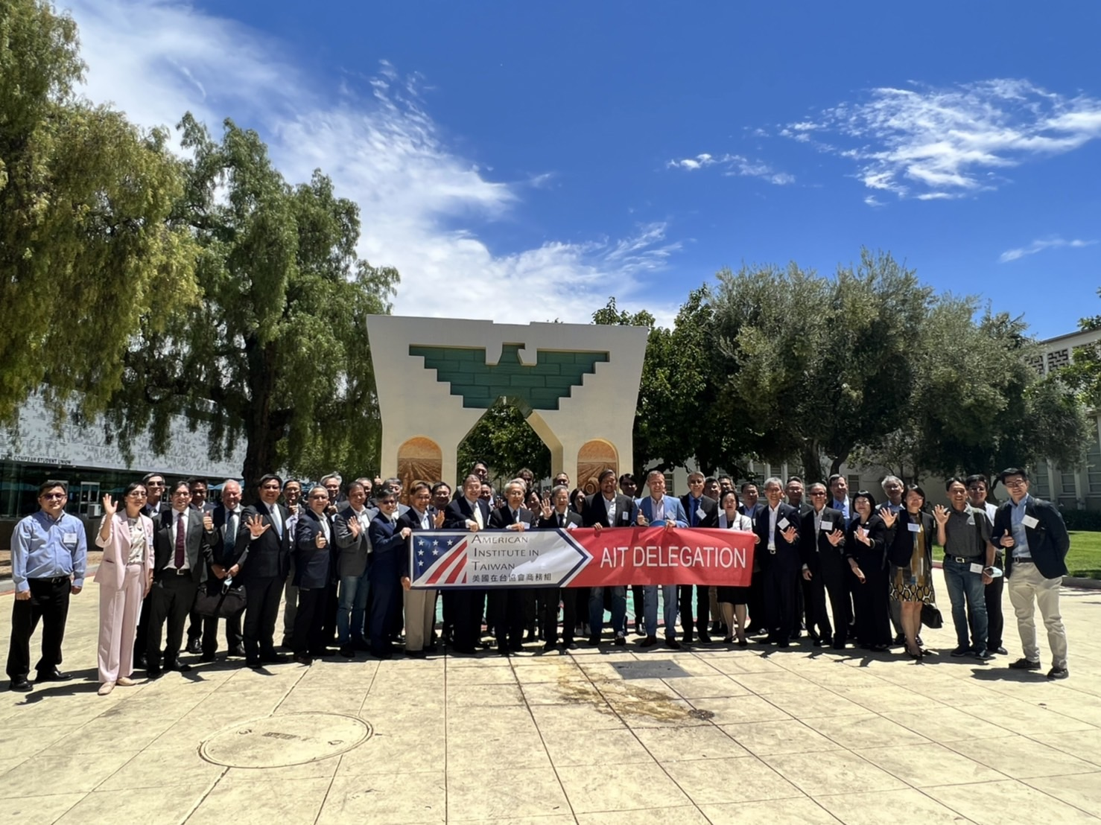
國發會、AIT與駐舊金山辦事處共同舉辦NextGen Telecom圓桌交流會議過程圓滿

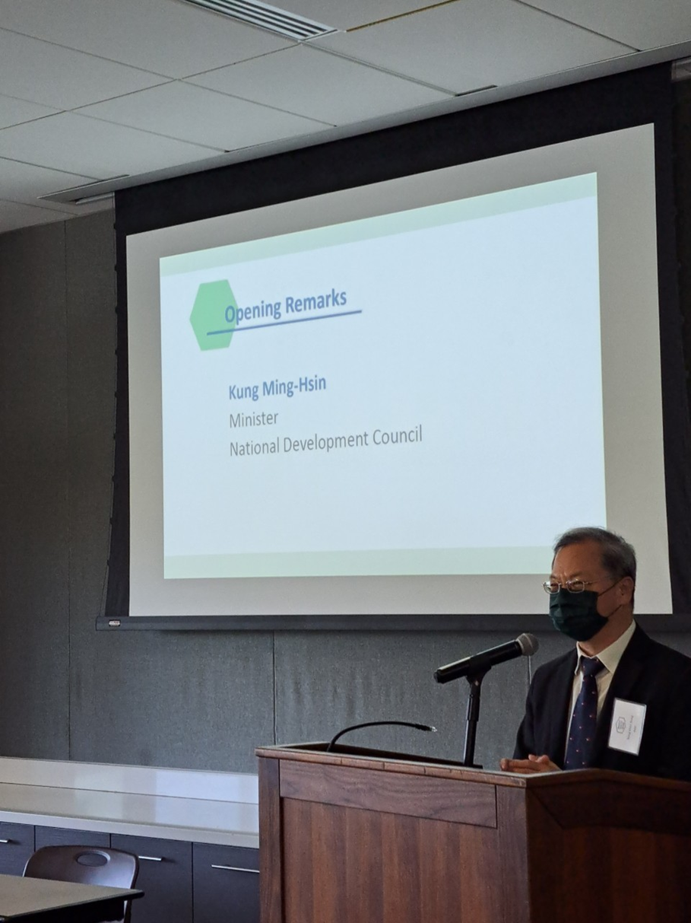
龔主委向當地說明我5G發展現況
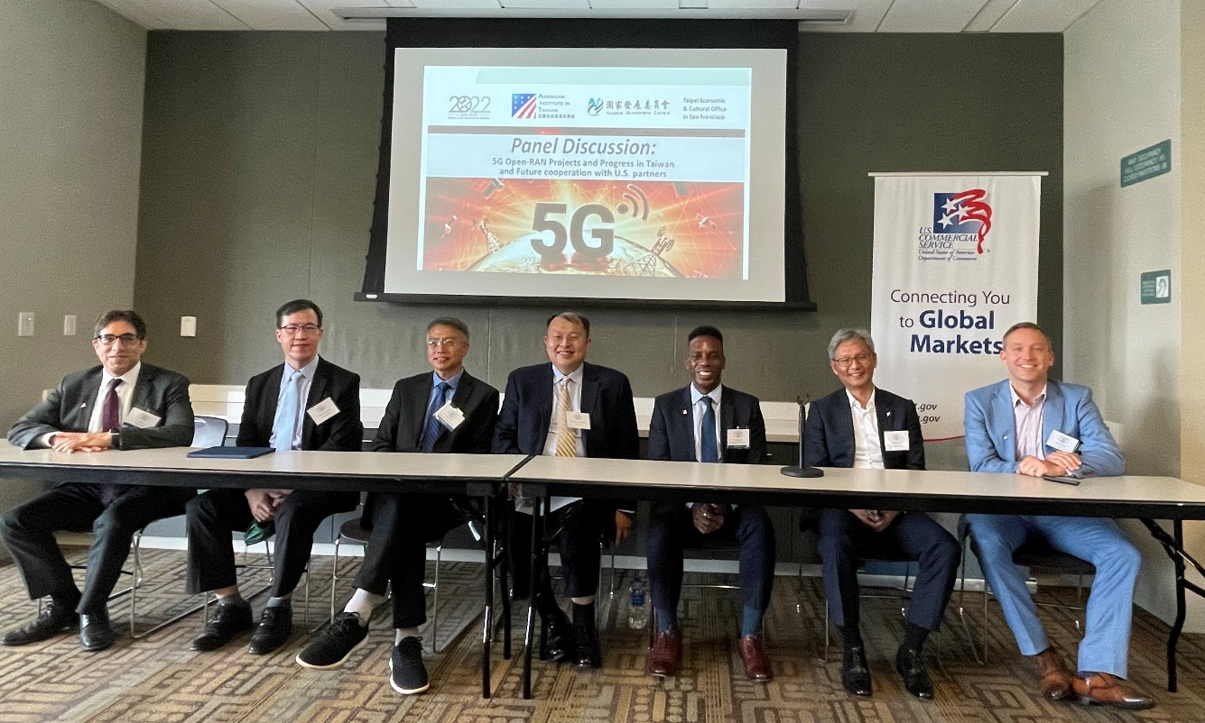
台美出席 NextGen Telecom圓桌論壇小組討論代表

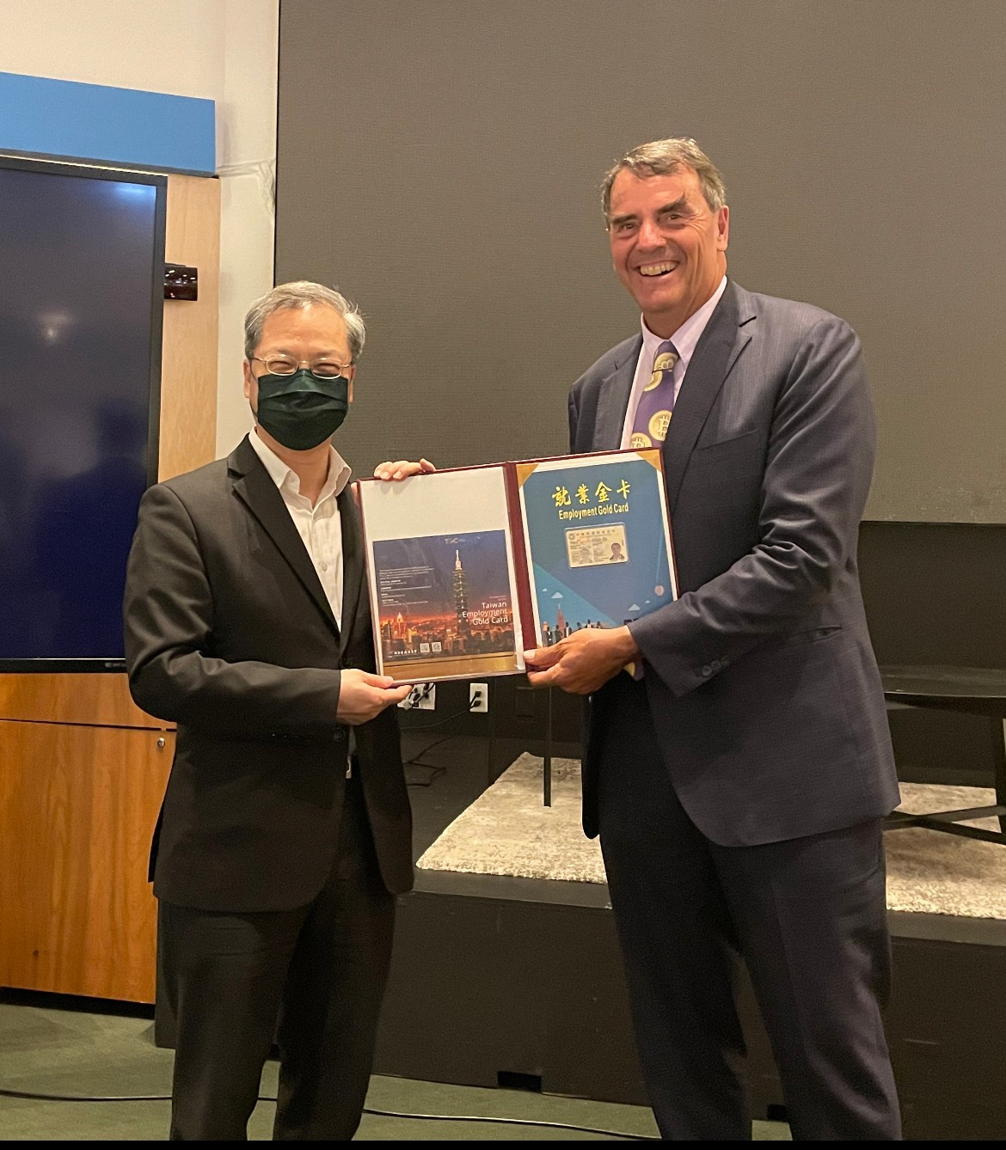
矽谷知名創投家 Tim Draper受贈就業金卡

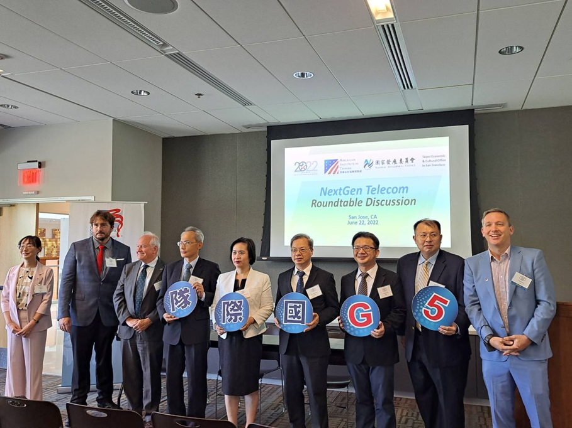
NextGen Telecom圓桌交流會議圓滿結束

